вого берега и в глубь реки Амур, до судового хода), а для села Иннокентьевка: акватория реки Амур, прилегающая к административным границам села Иннокентьевка (от левого берега и в глубь реки Амур, до судового хода).  Более подробно с Правилами рыболовства для Дальневосточного рыбохозяйственного бассейна, утвержденными Приказом Минсельхоза России от 23.05.2019 № 267, Вы можете ознакомиться в сети «Интернет» на официальных сайтах органов Росрыболовства и иных официальных сетевых ресурсах органов исполнительной власти Российской Федерации.  За нарушение правил рыболовства предусмотрены различные виды ответственности: ч. 2 статьи 8.37 КоАП РФ предусмотрена административная ответственность граждан за нарушение правил, регламентирующих рыболовство, в виде штрафа в размере от 2 до 5 тысяч рублей с возможной конфискацией судна или орудий лова; статьями 256 и 258.1 УК РФ за незаконную добычу различных видов водных биоресурсов предусмотрена уголовная ответственность начиная от денежного штрафа, заканчивая лишением свободы на срок до семи лет.  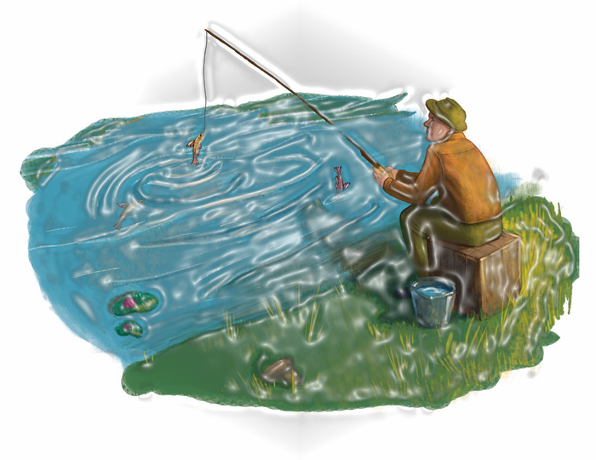  Законодательство в сфере рыболовства постоянно совершенствуется. Многих любителей рыбалки интересуют вопросы, связанные с изменениями правил рыболовства Российской Федерации. В настоящее время наиболее актуальный вопрос – любительское и спортивное рыболовство. Ответственность за нарушение тех или иных законов, связанных с любительской рыбалкой - также важная тема. Итак, рассмотрим все данные вопросы по порядку.  Основной закон, которым регулируются данные вопросы – Федеральный Закон Российской Федерации от 20.12.2004 № 166-ФЗ «О рыболовстве и сохранении водных биологических ресурсов» (ред. от 01.05.2019) (далее – Закон о рыболовстве).  В этом законе определяются правовые основы добычи водных биоресурсов (рыбы, водные беспозвоночные, водные млекопитающие, водоросли и др). Основным принципом является платность использования водных биоресурсов, согласно которому любое использование водных биоресурсов осуществляется за плату, за исключением случаев, предусмотренных федеральными законами. Устанавливаются ограничения рыболовства: запрет рыболовства в определенных районах промысла и в отношении отдельных видов водных биоресурсов, минимальные вес и размер водных биоресурсов, разрешаемые орудия и способов добычи и др.  Кроме того, Закон о рыболовстве также определяет и рыбохозяйственные бассейны: Азово-Черноморский; Байкальский; Волжско-Каспийский; Восточно-Сибирский; Дальневосточный; Западно-Сибирский; Западный; Северный. |  | Соблюдайте правила рыболовства, относитесь бережно к природе, к природным богатствам и сохраните их для себя и своих потомков!  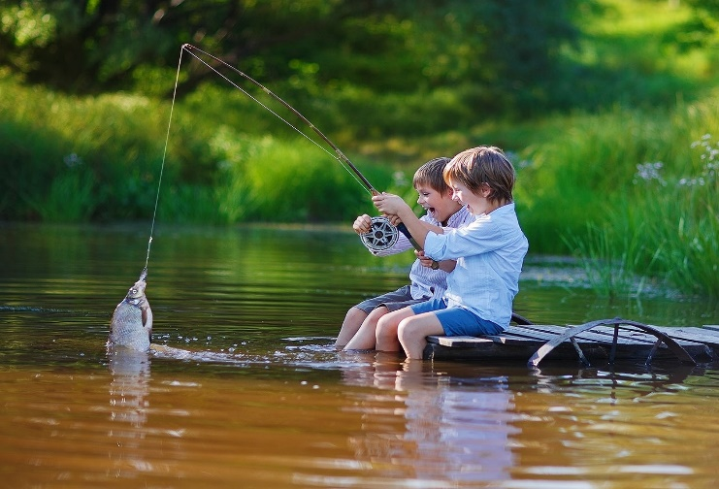  Николаевская-на-Амуре  межрайонная природоохранная прокуратура  г. Николаевск-на-Амуре, ул. Ленина, д. 7,  Телефон: 8 (42135)2-21-00.  Правилами рыболовства для Дальневосточного рыбохозяйственного бассейна, утвержденными Приказом Минсельхоза России от 23.05.2019 № 267 (далее – Правила), предусмотрено, что любительское рыболовство может осуществляться физическими лицами как на специальном рыболовном участке, так и за его пределами. На рыболовном участке вылов может осуществляться гражданами с применением сетных орудий лова, а вне данных участков – удебными орудиями лова.  В настоящее время на территории Николаевского района имеются рыболовные участки, на которых возможно осуществление любительского рыболовства.  Вместе с тем, в настоящее время любительское рыболовство на таких участках не осуществляется в связи с проходными днями.  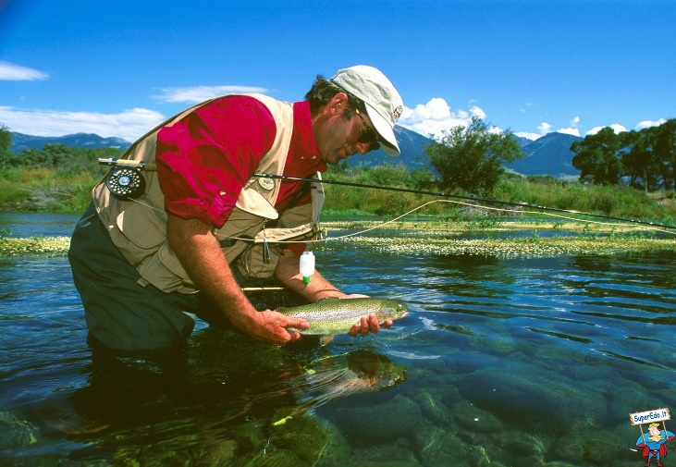 |  | 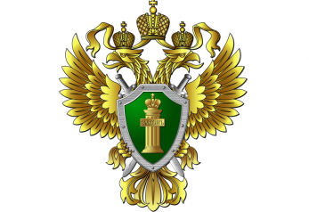  Николаевская-на-Амуре  межрайонная природоохранная прокуратура  О ЛЮБИТЕЛЬСКОМ РЫБОЛОВСТВЕ  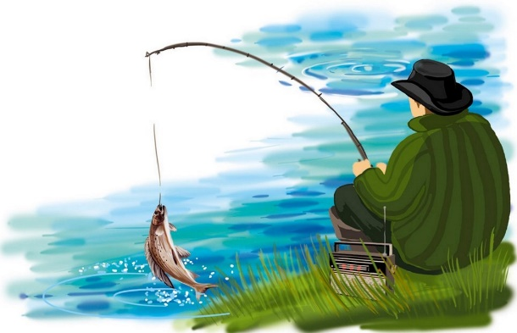  Николаевск-на-Амуре  2021  Также возможен вылов водных биологических ресурсов вне рыболовных участков на следующие орудия добычи (вылова): удебными орудиями добычи (вылова) всех видов и наименований, в том числе спиннингом, с общим количеством крючков не более 10 штук на орудиях добычи (вылова) у одного гражданина; в летний период – блеснами, воблерами, другими искусственными приманками, на наживку с одним крючком (одинарным, двойником или тройником), не более 4 блесен на орудиях добычи (вылова) у одного гражданина; зимней блесной (в морских водных объектах) с одним одинарным крючком жесткого крепления, не более 4 блесен на орудиях добычи (вылова) у одного гражданина; многокрючковыми снастями с вертикальным расположением крючков (типа «самодур») с общим количеством крючков не более 10 штук на орудиях добычи (вылова) у одного гражданина; и другие орудия лова, полный перечень которых указан в пункте 64.1 Правил. Виды же запрещенных к использованию орудий лова перечислены в пункте 62 Правил.  Кроме того, в силу п. 58.2 Правил разрешена добыча горбуши и кеты с использованием удебных орудий добычи (вылова) в период с 15 июня по 15 октября по средам, пятницам и воскресеньям каждой недели с 7 часов 00 минут до 22 часов 00 минут, но только в отдельных местах реки Амур, указанных в приложении № 10 к Правилам. К таким местам относятся для города Николаевска-на-Амуре: акватория реки Амур, прилегающая к административным границам города Николаевск-на-Амуре (от ле-

